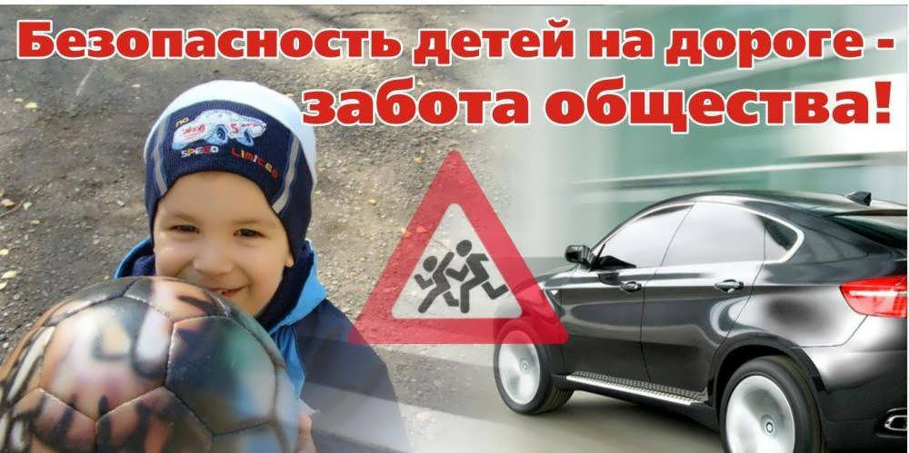
ПАМЯТКА РОДИТЕЛЯМ №1
Безопасные шаги на пути к безопасности на дороге.
Что должны знать родители о своем ребенке?
В 3-4 года ребенок может отличить движущуюся машину от стоящей, но он уверен, что машина останавливается мгновенно.
В 6 лет - боковым зрением он видит примерно 2/3 того, что видят взрослые; не умеет определить, что движется быстрее: велосипед или спортивная машина; не умеет правильно распределять внимание и отделять существенное от незначительного.
В 7 лет - более уверенно отличает правую сторону дороги от левой.
В 8 лет - может мгновенно отреагировать на оклик и т. п.; имеет опыт пешеходного передвижения на дороге; активно осваивает основные навыки езды на велосипеде (умение объезжать препятствия, делать крутые повороты); умеет определять источник шума; устанавливать связь между величиной предмета, его удаленностью и временем (чем ближе автомобиль, тем он больше); может от казаться от начатого действия (ступив на проезжую часть, вновь вернуться на тротуар).
Что должны и чего не должны делать сами родители при движении?
- Не спешите, переходите дорогу всегда размеренным шагом.
- Выходя на проезжую часть, прекратите разговаривать - ребенок должен привыкнуть, что при переходе дороги нужно сосредоточиться.
- Не переходите дорогу на красный или желтый сигнал светофора, переходить нужно только на зеленый свет.
- Переходите дорогу только в местах, обозначенных дорожным знаком «Пешеходный переход».
- Из автобуса, такси (троллейбуса, трамвая) выходите первыми. В противном случае ребенок может упасть или выбежать на проезжую часть.
- Не разрешайте детям играть вблизи дорог и на проезжей части.
- Привлекайте ребенка к участию в ваших наблюдениях за обстановкой на дороге: показывайте ему те машины, которые готовятся поворачивать, едут с большой скоростью и т. д.
- Не выходите с ребенком из-за машины, кустов, не осмотрев предварительно дороги, - это типичная ошибка, и нельзя допускать, чтобы дети ее повторяли.
- В автомобиле обязательно пристегнитесь ремнями; ребенка посадите на самое безопасное место: в специальное детское кресло, в середину или на правую часть заднего сиденья; во время длительных поездок чаще останавливайтесь: ребенку необходимо двигаться.
- Не будьте агрессивны по отношению к другим участникам движения. Вместо этого объясните ребенку конкретно, в чем их ошибка. Используйте различные ситуации для ознакомления с правилами дорожного движения, спокойно признавайте и свои собственные ошибки.
Успехов вам! Ведь отличное знание и выполнение правил дорожного движения - залог безопасности юного покорителя жизненных дорог.
ПАМЯТКА РОДИТЕЛЯМ №2
Безопасность дорожного движения во многом зависит от вас самих!
Вместе научим ребенка безопасно жить в этом мире!
При выходе из дома:
- сразу обратите внимание ребенка на движение транспортных средств у подъезда и вместе посмотрите, не приближается ли к вам автомобиль, мотоцикл, мопед, велосипед;
- если у подъезда стоят транспортные средства или растут деревья, закрывающие обзор, приостановите свое движение и оглянитесь - нет ли за препятствием опасности.
При движении по тротуару:
- придерживайтесь правой стороны тротуара; не ведите ребенка по краю тротуара: взрослый должен находиться со стороны проезжей части; крепко держите малыша за руку;
- приучите ребенка, идя по тротуару, внимательно наблюдать за выездом со двора и т. п.;
- разъясните ребенку, что забрасывание проезжей части камнями, стеклом и т. п., повреждение дорожных знаков могут привести к несчастному случаю;
- не приучайте ребенка выходить на проезжую часть; коляски и санки с детьми возите только по тротуару;
- при движении группы ребят учите их идти в паре, выполняя все ваши указания или других взрослых, сопровождающих детей.
Готовясь перейти дорогу:
- остановитесь или замедлите движение, осмотрите проезжую часть;
- привлеките ребенка к наблюдению за обстановкой на дороге;
- подчеркивайте свои движения: поворот головы для осмотра улицы, остановку для осмотра дороги, остановку для про пуска автомобилей;
- учите ребенка различать приближающиеся транспортные средства;
- не стойте с ребенком на краю тротуара, так как при проезде транспортное средство может зацепить, сбить, наехать зад ними колесами;
- обратите внимание ребенка на транспортное средство, готовящееся к повороту, расскажите о сигналах указателей поворота у автомобиля и жестах мотоциклиста и велосипедиста;
- неоднократно показывайте ребенку, как транспортное средство останавливается у перехода, как оно движется по инерции.
При переходе проезжей части:
- переходите дорогу только по пешеходным переходам или на перекрестках по отмеченной линии - зебре, иначе ребенок привыкнет переходить где придется; не спешите и не бегите; переходите дорогу всегда размеренным шагом;
- не переходите дорогу наискосок; подчеркивайте, показывайте и рассказывайте ребенку каждый раз, что идете строго поперек улицы, что это делается для лучшего наблюдения за авто-, мототранспортными средствами; не торопитесь переходить дорогу, если на другой стороне вы увидели друзей, родственников, знакомых, нужный автобус или троллейбус. Не спешите и не бегите к ним, внушите ребенку, что это опасно;
- не начинайте переходить улицу, по которой редко проезжает транспорт, не посмотрев вокруг;
- объясните ребенку, что автомобили могут неожиданно вы ехать из переулка, со двора дома;
- при переходе проезжей части по нерегулируемому переходу в группе людей учите ребенка внимательно следить за началом движения транспорта, иначе он может привыкнуть при переходе подражать поведению спутников, не наблюдающих за движением транспорта.
ПАМЯТКА РОДИТЕЛЯМ № 3
Родители должны знать, что...
- Чаще всего травмы случаются по вине взрослых. Очень часто родители сами нарушают правила дорожного движения.
- Статистика сообщает, что каждый 16-й пострадавший на улице ребенок вырвался из рук сопровождавших его взрослых. При переходе дороги с ребенком следует крепко держать его.
- Обучение детей правилам дорожного движения не должно сводиться к призывам соблюдать их. В силу конкретности и образности детского мышления обучение должно быть наглядным и проходить в естественной обстановке. Следует использовать любой подходящий момент, чтобы доходчиво и ненавязчиво обучать ребенка правилам поведения на улице, в транспорте и т. д.
- Ребенок-дошкольник не должен гулять без родителей, если через двор проезжает транспорт.
- Родители обязаны доводить детей до детского сада и пере давать их воспитателям.
- На улице взрослые не должны оставаться безучастными к поведению детей, вышедших гулять без сопровождения взрослых, старших.
В общественном транспорте…
При посадке и высадке из общественного транспорта (автобуса, троллейбуса, трамвая и такси):
- выходите впереди ребенка, так как малыш может упасть, а ребенок постарше может выбежать из-за стоящего транс порта на проезжую часть;
- подходите для посадки к двери транспортного средства толь ко после полной его остановки: ребенок, как и взрослый, может оступиться и попасть под колеса; не садитесь в общественный транспорт (троллейбус, авто бус) в последний момент при его отправлении (вас может прижать дверьми); особую опасность представляет передняя дверь, так как можно попасть под колеса транспортного средства;
- научите ребенка быть внимательным в зоне остановки - особо опасном месте для него: стоящий автобус сокращает обзор дороги в этой зоне, пешеходы здесь часто спешат и могут случайно вытолкнуть ребенка на проезжую часть и т. п.
При ожидании общественного транспорта:
- стойте вместе с детьми только на посадочных площадках, а при их отсутствии - на тротуаре или обочине.
При движении автомобиля:
- приучайте детей сидеть в автомобиле только на заднем сиденье;
- не разрешайте сидеть рядом с водителем, если переднее сиденье не оборудовано специальным детским креслом;
- объясните им, что при резкой остановке или столкновении сила инерции «бросает» сидящего вперед, и он ударяется о стекло передней панели; этого достаточно, чтобы пассажир погиб или был сильно ранен;
- не разрешайте малолетнему ребенку во время движения стоять на заднем сиденье: при столкновении или внезапной остановке он может перелететь через спинку сиденья и удариться о переднее стекло или панель;
- не разрешайте детям находиться в автомобиле без присмотра.
При проезде в общественном транспорте:
- приучите ребенка крепко держаться за поручни, чтобы при торможении он не получил травму от удара;
- объясните ребенку, что входить в любой вид транспорта и выходить из него, можно только при полной его остановке.
Родитель-водитель, помни!!!
- Малыши дошкольного и младшего школьного возраста не воспринимают опасности транспорта. Они еще не знают, что такое боль и смерть. Игрушки и мяч для них гораздо важнее жизни и здоровья. Отсюда правило: если на дорогу выкатился мяч - обязательно появится ребенок. Знай это и заранее притормози.
- Если ребенок смотрит на автомобиль, это не значит, что он его видит. Увлеченный своими мыслями, он часто не замечает приближающийся автомобиль.
- Взрослый, сбитый машиной, получает «бамперный перелом» - перелом голени. Детям же удар приходится в живот, грудную клетку и голову. В результате ребенок погибает или получает тяжелые травмы черепа, разрывы внутренних органов и переломы.
- Чем больше скорость автомобиля, тем сильнее удар и серьезные последствия!

